哈三中2025-2026学年度上学期
高二学年9月月考物理考试试卷
一、选择题(本题共10小题，共46分。在每小题给出的四个选项中，1~7小题只有一个选项正确，每小题4分。8~10小题有多个选项正确，全部选对的得6分，选不全的得3分，有选错或不答的不得分)
1.下列对电场中的概念、公式的理解，正确的是
A.根据电容的定义式 $\text{C}\text{=}\frac{\text{Q}}{\text{U}}\text{,}$电容器的电容与所带电荷量成正比
B.根据电场强度的定义式 $\text{E}\text{=}\frac{\text{F}}{\text{q}}\text{,}$电场中某点的电场强度和试探电荷的电荷量成反比
C.根据真空中点电荷电场强度公式 $\text{E}\text{=}\frac{\text{kQ}}{{\text{r}}^{\text{2}}}\text{,}$电场中某点电场强度和场源电荷的电荷量成正比
D.根据公式 ${\text{U}}_{\text{AB}}\text{=}\frac{{\text{W}}_{\text{AB}}}{\text{q}}\text{,}$带电荷量为1C的正电荷，从A 点移动到 B 点克服静电力做功为1J，则A、B两点的电势差为1V
2.如图(a)，在一块很大的接地金属平板的上方固定一负电荷，金属板上方电场的等势面如图(b)中虚线所示，相邻等势面间的电势差都相等。在外力F 的作用下，试探电荷由M向N做匀速直线运动，在M、N两点时电荷受到的外力分别为FM和FN，相应的电势能分别为EM和EPN，不计重力，则下列说法正确的是
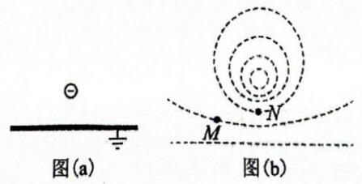
A. FM和 ${\text{F}}_{\text{N}}$大小可能相同
$\text{B}\text{.}{\text{E}}_{\text{pM}}$与 ${\text{E}}_{\text{pN}}$的大小关系与试探电荷的电性无关
C.若试探电荷带正电，则 ${\text{E}}_{\text{pM}}$小于 ${\text{E}}_{\text{PN}}$
D.若试探电荷带负电，则外力 F 对该电荷做正功
物理试卷第1页，共7页
3.某静电场中x轴上各点电势分布图如图所示。一带电粒子在坐标原点O处由静止释放，仅在电场力作用下沿x轴正方向运动，此过程中下列说法正确的有
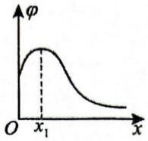
A.粒子一定带正电 B.粒子一直做加速运动
C.粒子在x₁处受到的电场力最大 D.粒子的电势能先减小后增大
4.如图为围棋棋盘简化模型，匀强电场平行于该棋盘，每个小格均为正方形，边长L。
O、a、b、c点为棋盘上四个点，带电量+q的棋子在b点时电势能为 ${\text{E}}_{\text{p}}\text{。}$棋子由O点分别移到b点和c点，电势能均减小( $\text{0.5}{\text{E}}_{\text{p}}\text{。}$下列说法正确的是
A.电场强度方向由O点指向a点
B. c点的电势为 $\text{−}\frac{{\text{E}}_{\text{P}}}{\text{q}}$
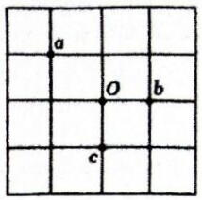
C.匀强电场的场强大小为 $\frac{{\text{E}}_{\text{P}}}{\text{qL}}$
D. O点的电势为 $\frac{\text{1.5}{\text{E}}_{\text{P}}}{\text{q}}$

5.如图所示，ABCD是由粗细均匀的绝缘线制成的正方形线框，其边长为d，O是线框的中心，线框上均匀地分布着正电荷。现在AD 中点M处取下足够短的带电量为q的一小段，将其沿OM连线向左移 $\frac{\text{1}}{\text{2}}\text{d}$的距离到N点处。设线框的其他部分的带电量与电荷分布保持不变，若此时在O点放一个带电量为Q的点电荷，静电力常量为k，则该点电荷受到的电场力大小为
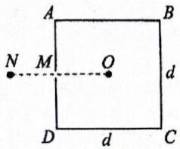
$\text{A}\text{.}\frac{\text{5}\text{kQq}}{{\text{d}}^{\text{2}}}$ $\text{B}\text{.}\frac{\text{3}\text{kQq}}{{\text{d}}^{\text{2}}}$ $\text{C}\text{.}\frac{\text{2}\text{kQq}}{\text{3}{\text{d}}^{\text{2}}}$ $\text{D}\text{.}\frac{\text{kQq}}{\text{3}{\text{d}}^{\text{2}}}$

物理试卷第2页，共7页

6.如图所示，平行板电容器与直流电源连接，下极板接地，静电计所带电荷量很少，可忽略，开关闭合稳定时，一带负电的油滴被固定于电容器中的 P点。若将平行板电容器的上极板竖直向下平移⋯小段距离，则下列说法正确的是
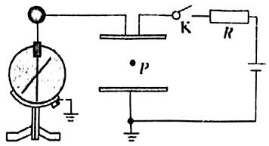

A.平行板电容器的电容将变小
B.静电计指针张角变小
C.带电油滴的电势能减少
D.若将上极板与电源断开后再将下极板左移一小段距离，则油滴所受电场力不变

7.如图所示，不可伸长的轻绳跨过光滑、轻质定滑轮O，一端与带电荷量为+q的小球A相连，另一端连接装水的水桶，带电荷量也为+q的小球B位于定滑轮O正下方，放置在绝缘、粗糙的水平面上，初始时水桶和小球A、B均静止。若将水桶内的水取出少量，水桶和小球A、B再次平衡，小球B 仍然处于原位置，取无穷远处电势为零。下列说法正确的是

A.小球 A、B连线上中点的电势等于零
B.小球A、B之间的距离变大
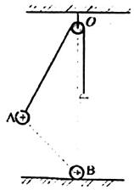
C.水桶的位置变低
D.水平面对小球 B 的摩擦力变大

8.关于静电的防止和应用，下列说法正确的是

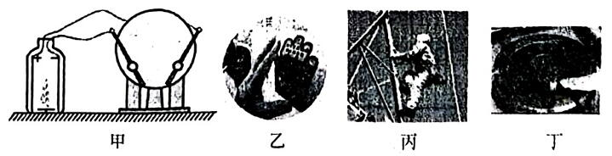
A.图甲中，摇动起电机，烟雾缭绕的塑料瓶顿时清澈透明，应用了静电吸附原理
B.图乙中，在加油站给车加油前，要触摸一下静电释放器，应用了静电屏蔽原理
C.图丙中，电力工作人员在高压电线上带电作业时穿着的屏蔽服是用绝缘材料制作的
D.图丁中，燃气灶中安装了电子点火器，点火应用了尖端放电原理

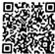

物理试卷第3页，共7页
9.将一不带电的导体P置于匀强电场中后，导体周围的电场线分布示意图如图所示。对导体 P 及其周围电场的判断正确的是
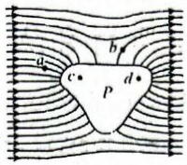
A. a、b两点的电场强度的大小关系为 ${\text{E}}_{\text{a}}\text{>}{\text{E}}_{\text{b}}$
B. c、d两点的电势的大小关系为( ${}_{\text{c}}\text{>}{}_{\text{d}}$
C.导体上的感应电荷形成的电场在c点处的电场强度等于在d点处的电场强度
D.导体 P 左侧表面的电势高于右侧表面的电势

10.四个带电粒子的电荷量和质量分别((+q,m)、(+q,2m)、(+3q,3m)、(-q,m)它们从坐标原点沿x轴正方向射入同一匀强电场中，电场方向与y轴平行，不计粒子间的相互作用及重力，将这四个粒子运动轨迹记录在同一个图像中，下列说法中正确的是
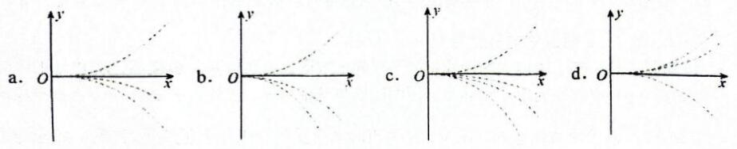
A.若入射的带电粒子初速度相同，运动图像可能为b或d
B.若入射的带电粒子初速度相同，运动图像可能为a或d
C.若入射的带电粒子初动量相同，运动图像可能为c
D.若入射的带电粒子初动能相同，运动图像可能为b

二、实验题(14分)
11.电容式传感器广泛应用在我们的生产生活中。某同学将电容式键盘的按键“B”拆卸下来，发现其内部的电路如图所示，按键下面是由相互平行的活动金属片(动片)和固定金属片(定片)组成的平行板电容器，两金属片与电源相连，且中间有空隙。在按下按键的过程中，两金属片在 (填“充电”或“放电”)，两金属片间的电场强度 (填“增大”、“减小”或“不变”)，流过电阻R 的电流方向为 (填“由M到N”或“由N到M”)。

物理试卷第4页，共7页

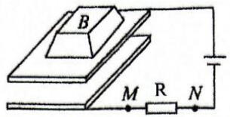
12.在“用传感器观察电容器的充、放电过程”实验中，按图甲所示连接电路。单刀双掷开关S先跟2相接，某时刻开关改接1，一段时间后，把开关再改接2。实验中使用了电流传感器来采集电流随时间的变化情况。其中C表示电容器的电容，R表示电阻的阻值，U表示电源电压(忽略电源内阻)。
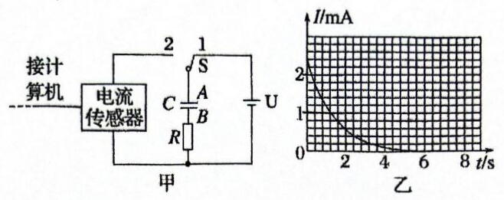

(1)开关S改接1后，电容器将进行 (填“充电”或“放电”)；若不改变电路其他参数，只减小电阻R的阻值，重复上述过程，流过电阻R的总电荷量将 (填“增大”、“不变”或“减小”);
(2)改变电路中某一元件的参数对同一电容器进行两次充电，两次充电对应的电容器电荷量Q随时间t变化的图像分别如图丙中a、b所示。根据图像分析：a、b两条曲线不同是 (填“R”或“U”)不同造成的;
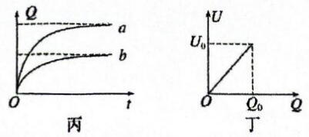
(3)电容器充电过程实际是克服极板上电荷的静电力做功，使电势能增加的过程(即极板间储存电场能的过程)，若某次充电过程的两极板间电压U与电荷量Q的关系图像如图丁所示，请类比利用v-t图像求位移的物理思想，计算该充电过程电容器储存的电场能为 (用 ${\text{U}}_{\text{0}}\text{、}{\text{Q}}_{\text{0}}$表示)。

物理试卷第5页，共7页
三、计算题(共40分，解答应写出必要的文字说明、方程式和重要演算步骤，只写出最后答案的不给分。有数字计算的题，答案中必须明确写出数值和单位。)
13.(8分)如图所示，C为固定的、电荷量为Q的正点电荷，A、B两点在C的正上方和C相距分别为h和0.25h。将另一质量为m、带电荷量未知的小球从A 点由静止释放，运动到B 点时速度正好又变为零，若此小球在A点处的加速度大小为 $\frac{\text{3}\text{g}}{\text{4}}\text{,}$g为重力加速度，静电力常量为k，求：
(1)小球所带电荷的电性和电荷量的大小；
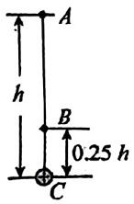
(2)小球在 B 点处的加速度。

14.(14分)如图所示，竖直平面内，质量为 $\text{m}\text{=2×1}{\text{0}}^{\text{−10}}\text{kg}\text{,}\text{q}\text{=−2×1}{\text{0}}^{\text{−10}}\text{C}$的带电油滴，自A点垂直于电场线方向以 ${\text{v}}_{\text{0}}\text{=2}\text{m}\text{/}\text{s}$进入匀强电场，它经过B点时 ${\text{v}}_{\text{B}}\text{=}\sqrt{\text{2}}\text{m}\text{/}\text{s}\text{,}$已知AB沿竖直方向的距离为(0.15m, $\text{g}\text{=10}\text{m}\text{/}{\text{s}}^{\text{2}}\text{。}$求：
(1)AB两点的电势差 ${\text{U}}_{\text{AB}}\text{;}$
(2)匀强电场的场强大小；
(3)粒子从A 至 B运动过程中的最小速率。

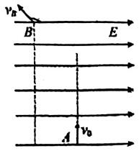

物理试卷第6页，共7页
15.(18分)如图甲所示，真空中电极s连续不断地发出电子，电荷量大小为e，质量为m(设电子初速度为零)。电子经电压为 ${\text{U}}_{\text{0}}$的电场加速后由小孔穿出，沿两个水平金属板A、B的中轴线进入偏转电场，偏转电场为匀强电场，且只存在于两板之间。其中B 板接地，A、B板板长为L，板间距为d，L=d。右侧有无限大竖直光屏，A、B板右侧距光屏距离为D=d,在光屏上建立y轴，坐标原点O在A、B中心轴线上。(不计电子的重力及电子之间的相互作用，题目中只有d为已知量)
(1)若金属板A 所加的电势 ${\text{φ}}_{\text{A}}\text{=}{\text{U}}_{\text{0}}\text{,}$求电子打在屏上的位置坐标；
(2)若金属板A 所加的电势随时间变化如图乙所示，求电子打在屏上的位置的坐标范围。

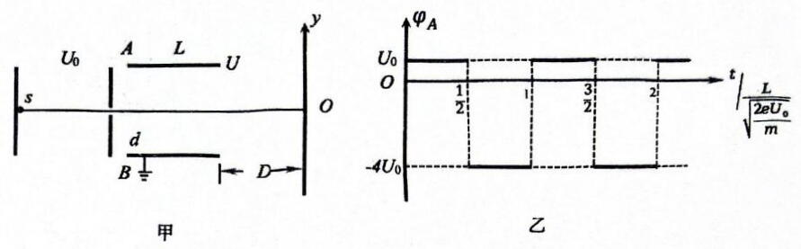

物理试卷第7页，共7页

高二上学期 9 月月考物理试题答案

一、选择题
题号 | 1 | 2 | 3 | 4 | 5 | 6 | 7 | 8 | 9 | 10
答案 | C | C | B | D | A | D | C | AD | AB | ACD

二、实验题
11.充电；增大；由 N 到 M
12.（1）充电；不变 （2）R （3）$\frac{\text{1}}{\text{2}}{\text{U}}_{\text{0}}{\text{Q}}_{\text{0}}$

三、计算题
13.（1）负电；$\frac{\text{mg}{\text{h}}^{\text{2}}}{\text{4}\text{kQ}}$ （2）$\text{3}\text{g}$，方向竖直向上
14.（1）$\text{2.5}\text{×}{\text{10}}^{\text{2}}\text{V}$ （2）$\frac{\text{5}}{\text{3}}\text{×}{\text{10}}^{\text{3}}\text{V}\text{/}\text{m}$ （3）$\sqrt{\text{2}}\text{m}\text{/}\text{s}$
15.（1）$\text{(}\text{0}\text{,}\frac{\text{3}}{\text{2}}\text{d}\text{)}$ （2）$\text{[−}\frac{\text{3}}{\text{2}}\text{d}\text{,}\frac{\text{3}}{\text{2}}\text{d}\text{]}$

